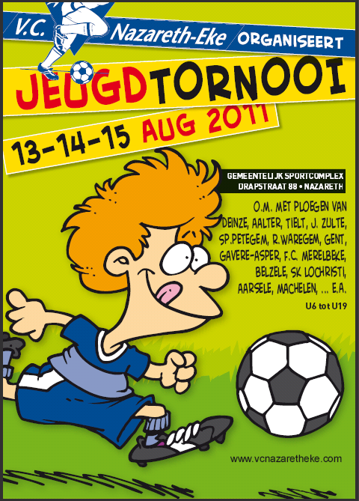

Info Jeugdtornooi V.C. Nazareth-Eke

Zondag 14/08 – U12/U13

Algemeen :

- Wedstrijden gaan door op de terreinen van VCNE gelegen in Drapstraat 88, Nazareth (achter gemeentelijke sporthal van Nazareth)
- Parking is bereikbaar via zijstraat van Drapstraat naast Dexia Bank – tegenover Bloemen OASE (250 Parkeerplaatsen beschikbaar)
- Met eventuele vragen kan u steeds terecht bij volgende personen
  - Pascal Jacobs (Jeugdcoördinator) : 0479/941548
  - Peter Puelinckx (Jeugdcoördinator) : 0476/460612
  - Hans Volckaert (Voorzitter) : 0495/470995
- Graag bijgevoegde spelerslijst een week op voorhand door te mailen naar peter.puelinckx@belgacom.be.

Reeks U12/U13 :

- In totaal nemen 10 ploegen deel voor categorie U12/U13 – geboortejaar 1999-2000

*Organisatie
Plaatsing :
2 Reeksen van 5 ploegen
Competitie van elk 4 wedstrijden, duur wedstrijd 1 x 22,5 min
Finale :
Finale :
1 wedstrijd voor ranking, duur wedstrijd 1 x 25 min
Wedstrijdvorm K+10 >< K+10
Totale speeltijd 115 min.
Iedere ploeg neemt 3 strafschoppen na elke wedstrijd
“Planning” zie verder bij programma U12/U13

*Punten
3 punten bij winst
2 punten bij gelijkspel met doelpunten
1 punt bij gelijkspel zonder doelpunten
0 punten bij verlies

*Klassering (bij gelijke eindpunten):
- Behaalde punten
- Gewonnen wedstrijden
- Gemaakte doelpunten
- Doelpunten Saldo (zonder punten strafschoppen)
- Strafschoppen voor.
- Strafschoppen tegen
- Loting

- De wedstrijden gaan door terreinen 1 – 5 - 6

Toegelaten spelers / vervangingen / Uitsluiting

- Enkel spelers die aangesloten zijn volgens de reglementen van de K.B.V.B. mogen opgesteld worden.
- Vervangingen worden toegestaan zoals voorzien in de regels van K.B.V.B.
- Voor de wedstrijd kunnen aan de hand van de ingevulde scheidsrechtersbladen de bondskaarten worden gecontroleerd.
- Maximum 15 spelers mogen op het scheidrechtersblad ingevuld worden.
- De speler die een een gele kaart krijgt is een onmiddellijke uitsluiting van de speler voor de huidige wedstrijd, doch deze mag vervangen worden.
- De speler die een een rode kaart krijgt is een onmiddellijke uitsluiting van de speler voor de huidige en eerstvolgende wedstrijd van het tornooi. De speler mag in huidige wedstrijd niet vervangen worden.

Scheidsrechters en scheidsrechtersbladen

- De scheidsrechters worden aangeduid door de organiserende club V.C. Nazareth-Eke.
- De scheidsrechtersbladen moeten voor elke wedstrijd ingevuld worden door de trainer of délégué van de deelnemende ploegen.
- Identiteitskaarten van spelers kunnen door de organisatie/scheidsrechter opgevraagd worden.
- Ze worden door de inrichtende club volgens de reglementering overgemaakt aan het P.C.

Uitstellen/Aflassen van wedstrijden

- Het uitstellen/aflassen van een wedstrijd kan ingevolge overmacht (weersomstandigheden, bijzondere omstandigheden enz.……..), dit na een beslissing van de scheidsrechter. De organiserende club zal in overleg met de deelnemende ploegen het verder verloop van het tornooi bespreken.
- Het tornooi kan eventueel afgewerkt worden met de strafschoppen of door loting.

- Elke forfait wordt beboet met 125 Euro per wedstrijd te betalen binnen de 30 dagen na het tornooi.

Aanvullende informatie

- Elke Ploeg moet een half uur voor aanvang aanwezig zijn. Indien vertraging moet het secretariaat zo snel mogelijk verwittigd worden (zie bovenvermelde GSM nummers)
- Spelers, trainer & délégués mogen gratis binnen. Bezoekers wordt een inkom van 3 Euro gevraagd.
- Het secretariaat bevindt zich boven in de kantine.
- Bij het invullen van de feuille krijgt elke ploeg 1 fles water. Wanneer deze leeg is, dan kan er een nieuwe fles afgehaald worden bij afgifte van de lege fles.
- Welke kleedkamer kan gebruikt worden, zal meegedeeld worden bij aankomst.
- De ploeg die als thuisploeg wordt aangeduid dient de kleur van zijn kledij aan te passen aan de tegenstander
- Iedere ploeg dient zijn eigen oefenballen mee te brengen.
- De organiserende club zorgt voor de wedstrijdballen.
- De toegelaten personen in de neutrale zone wordt beperkt tot drie (trainer & délégués), zij krijgen bij aankomst een papieren herkenningsbandje om de arm.

- De prijsuitreiking vindt plaats op de tribune na afronden van de volledige tornooi.
- Elke speler van de deelnemende ploegen krijgt op het einde van het tornooi een drankje
- Aan elke speler wordt ook een geschenkenzak overhandigd.

- Tijdens het tornooi is er de mogelijkheid om frietjes met frikandel of stoofvlees, hot dogs of broodje hesp/kaas/préparé te eten aan democratische prijzen.
- De eventuele aankoop van eten of drank moet gebeuren via bonnetjes of een consumptiekaart die te koop worden aangeboden in het secretariaat, aan de ingang en bij het frietkot.

Hoe ons te bereiken

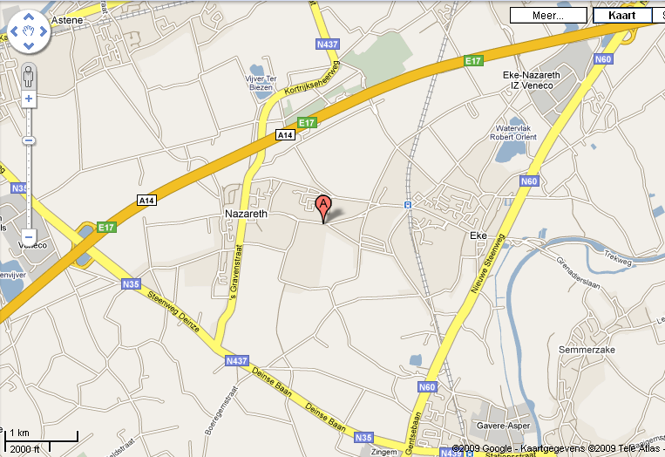

Adres : VC Nazareth-Eke
Drapstraat 88
9810 Nazareth

Programma U12/U13 – Zon. 14/08

Deelnemende Ploegen :

Reeks 1 :

 | Ploeg | Kleur | Stamnr
A | SW Harelbeke | PAARS/PAARS | 1574
B | FC Latem | Blauw / Wit | 5842
C | Cercle Melle | Rood/wit | 3032
D | VCK Zwevegem Sp. | Rood / Wit | 3521
E | VC Zwijnaarde | Groen / Wit | 4816

Reeks 2 :

 | Ploeg | Kleur | Stamnr
F | Jong Zulte | Geel/Groen | 9406
G | KM Eendracht Machelen | Blauw/wit | 5359
H | KVE Aalter | Rood / Wit | 4763
I | VC Nazareth-Eke | Blauw/wit | 4281
J | KST Wetteren | Geel / Groen | 5479

Voorrondes :

 |  | Terrein 1 | Uitslag | Penalt. | Terrein 5 | Uitslag | Penalt. | Terrein 6 | Uitslag | Penalt.
13:30 | 13:52 | A - B | / | / | C – D | / | / | H – I | / | /
14:00 | 14:22 | I – J | / | / | A – E | / | / | B – C | / | /
14:30 | 14:52 | F – J | / | / | G – H | / | / | D – E | / | /
15:00 | 15:22 | F – H | / | / | B – D | / | / | A – C | / | /
15:30 | 15:52 | G – I | / | / | H – J | / | / | B – E | / | /
16:00 | 16:22 | C – E | / | / | F – I | / | / | G – J | / | /
16:30 | 16:52 | A - D | / | / | F - G | / | /

Puntentotaal Voorrondes :

 | Ploeg | W1 | W2 | W3 | W4 | Totaal
Reeks 1 | SW Harelbeke
Reeks 1 | FC Latem
Reeks 1 | Cercle Melle
Reeks 2 | VCK Zwevegem Sp.
Reeks 2 | VC Zwijnaarde
Reeks 2 | Jong Zulte
 | KM Eendracht Machelen
 | KVE Aalter
 | VC Nazareth-Eke
 | KST Wetteren

(Winst = 3 punten, Gelijk met doelpunten = 2 punten, 0-0 = 1 punt, verlies = 0 punten)

Klassement voorrondes :

Reeks 1 Reeks 2

1. ............................ .... 1. ............................ ....

2. ............................ .... 2. ............................ ....

3. ............................ .... 3. ............................ ....

4. ............................ .... 4. ............................ ....

5. ............................ .... 5. ............................ ....

Plaatsing :

 |  |  | Terrein 1 | Uitslag | Penalt.
17:00 | 17:25 | 1 | R1(3)-R2(3) | / | /
17:00 | 17:25 | 5 | R1(4)-R2(4) | / | /
17:00 | 17:25 | 6 | R1(5)-R2(5) | / | /
17:30 | 17:55 | 1 | R1(1)-R2(1) | / | /
17:30 | 17:55 | 5 | R1(2)-R2(2) | / | /

Eindklassement :

1. .................................. ....

2. .................................. ....

3. .................................. ....

4. .................................. ....

5. .................................. ....

➔ 18u00 : Uitreiking Bekers & Geschenkzakjes op Tribune aan hoofdterrein

Spelerslijst tornooi VC Nazareth-Eke 2011

Ploeg : ……………………………………………………….

Trainer : ……………………………………………………….

Délégués : ……………………………………………………….

……………………………………………………….

Spelers :

 | Naam | Geboortedatum
1
2
3
4
5
6
7
8
9
10
11
12
13
14
15

(Deze lijst is niet bindend, maar informatief om organisatie idee te geven omtrent aantal te verwachten spelers per ploeg)

